Taller SQL - parte 1

Pedro Lobato, Nicolás Camargo

Taller de programación en SQL para la materia Sistemas Transaccionales

Universidad de Los Andes, Bogotá, Colombia

{p.lobato, n.camargop}@uniandes.edu.co

Fecha de presentación: 15 de mar. de 2023

Tabla de contenido

1 Requerimiento 1: Calentamiento 2

1.1 Cláusula SQL 2

1.2 Captura de Pantalla del código 2

1.3 Resultados obtenidos al ejecutar 2

2 Requerimiento 2: Información de los bares y horarios 3

2.1 Cláusula SQL 3

2.2 Captura de Pantalla del código 3

2.3 Resultados obtenidos el ejecutar 4

3 Requerimiento 3: Los 10 bebedores con más apariciones en parranderos 5

3.3 Cláusula SQL 5

3.2 Captura de Pantalla del Código 5

3.3 Resultados obtenidos al ejecutar 5

4 Requerimiento 4: La ciudad para lanzar una nueva bebida 6

4.1 Cláusula SQL 6

4.2 Captura de Pantalla del código 6

4.3 Resultados obtenidos al ejecutar 6

5 Requerimiento 5: Las 10 bebidas alcohólicas que mas le gustan a los bebedores viajeros 7

5.1 Cláusula SQL 7

5.2 Captura de Pantalla del código 8

5.3 Resultados obtenidos al ejecutar 8

6 Requerimiento 6: Información de bares 9

6.1 Cláusula SQL 9

6.2 Captura de pantalla del codigo 9

6.1 Resultados al ejecutar 10

# **1 Requerimiento 1: Calentamiento**

Se quiere saber, para cada ciudad, su nombre y el número de bares de presupuesto ‘Alto’ y el número de bares de presupuesto ‘Bajo’.

## **Cláusula SQL**

SELECT CIUDAD,

COUNT(CASE WHEN PRESUPUESTO = 'Alto' THEN 1 END) Bares_Alto,

COUNT(CASE WHEN PRESUPUESTO = 'Bajo' THEN 1 END) Bares_Bajo

FROM BARES

GROUP BY CIUDAD;

## **1.2 Captura de Pantalla del código**

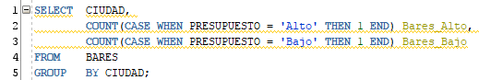

Ilustración 1: Código del requerimiento 1

## **Resultados obtenidos al ejecutar**

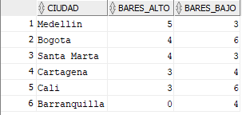

Ilustración 2: Resultados del requerimiento 1

# **Requerimiento 2: Información de los bares y horarios**

## **2.1 Cláusula SQL**

SELECT BAR.NOMBRE, B.HORARIO, COUNT(DISTINCT(F.ID_BEBEDOR))

FROM

(

(SELECT CIUDAD, NOMBRE, ID FROM BARES)BAR

FULL OUTER JOIN

(SELECT ID_BAR, HORARIO, ID_BEBIDA FROM SIRVEN)B ON BAR.ID = B.ID_BAR

FULL OUTER JOIN

(SELECT ID_BEBIDA, ID_BEBEDOR FROM GUSTAN)C ON B.ID_BEBIDA = C.ID_BEBIDA

FULL OUTER JOIN

(SELECT ID, CIUDAD FROM BEBEDORES)D ON C.ID_BEBEDOR = D.ID

FULL OUTER JOIN

(SELECT ID, NOMBRE FROM BEBIDAS)E ON C.ID_BEBIDA = E.ID

FULL OUTER JOIN

(SELECT ID_BAR, ID_BEBEDOR, HORARIO FROM FRECUENTAN)F ON B.ID_BAR = F.ID_BAR

)

WHERE BAR.CIUDAD != D.CIUDAD AND E.NOMBRE = 'Duff'

GROUP BY BAR.NOMBRE, B.HORARIO

ORDER BY BAR.NOMBRE;

## **2.2 Captura de Pantalla del código**

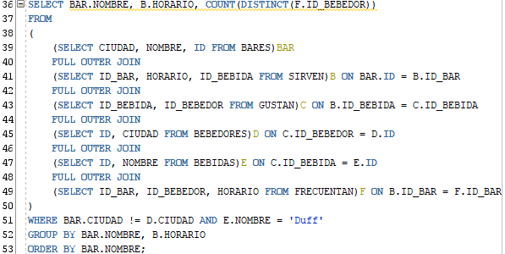

Ilustración 3: Código del requerimiento 2

## **2.3 Resultados obtenidos el ejecutar**

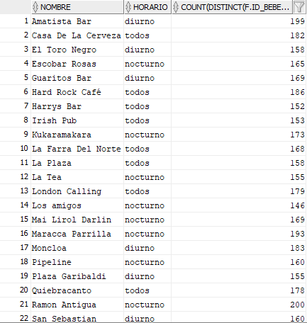



Ilustración 4: Resultados del requerimiento 2

# **Requerimiento 3: Los 10 bebedores con más apariciones en parranderos**

## **Cláusula SQL**

SELECT BEBEDORES.ID, BEBEDORES.NOMBRE, COUNT(BEBEDORES.ID) AS NUM_APARICIONES

FROM BEBEDORES

INNER JOIN FRECUENTAN ON BEBEDORES.ID = FRECUENTAN.ID_BEBEDOR

INNER JOIN GUSTAN ON BEBEDORES.ID = GUSTAN.ID_BEBEDOR

GROUP BY BEBEDORES.NOMBRE, BEBEDORES.ID

ORDER BY NUM_APARICIONES DESC

FETCH FIRST 10 ROWS ONLY;

## **3.2 Captura de Pantalla del Código**

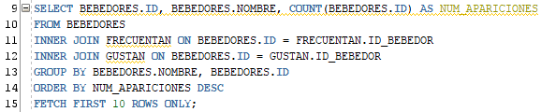

Ilustración 5: Código del requerimiento 3

## **Resultados obtenidos al ejecutar**

## 

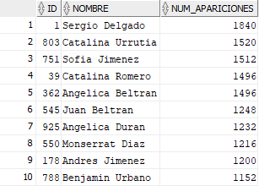

Ilustración 6: Resultados del Requerimiento 3

# **Requerimiento 4: La ciudad para lanzar una nueva bebida**

## **4.1 Clausula SQL**

SELECT A.CIUDAD, COUNT(ID_BAR) AS BARES

FROM

(

(SELECT CIUDAD, ID FROM BARES)A

INNER JOIN

(SELECT ID_BEBIDA, ID_BAR FROM SIRVEN)B ON A.ID = B.ID_BAR

INNER JOIN

(SELECT ID, TIPO, GRADO_ALCOHOL FROM BEBIDAS WHERE TIPO = '1' AND GRADO_ALCOHOL BETWEEN 8 AND 12)C ON B.ID_BEBIDA = C.ID

)

GROUP BY A.CIUDAD

ORDER BY BARES DESC

FETCH FIRST 1 ROWS ONLY;

## **4.2 Captura de Pantalla del código**

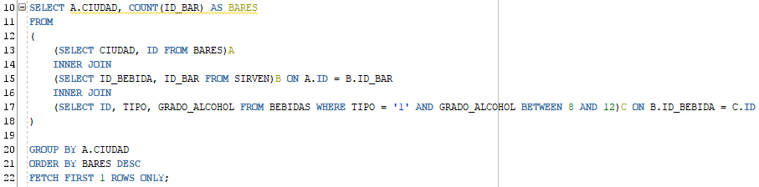

Ilustración 7: Código del requerimiento 4

## **Resultados obtenidos al ejecutar**



Ilustración 8: Resultados del requerimiento 4

# **Requerimiento 5: Las 10 bebidas alcohólicas que mas les gustan a los bebedores viajeros**

## **5.1 Cláusula SQL**

SELECT

g.id_bebida,

COUNT(v.bebedor_id) AS bebedores_q

FROM

gustan g

JOIN (

SELECT

b.id AS bebedor_id,

COUNT(br.id) AS bares_q

FROM

bebedores b

JOIN frecuentan f ON b.id = f.id_bebedor

JOIN bares br ON br.id = f.id_bar

WHERE

b.ciudad <> br.ciudad

GROUP BY

b.id

) v ON v.bebedor_id = g.id_bebedor

GROUP BY

g.id_bebida

ORDER BY

bebedores_q DESC

FETCH FIRST 10 ROWS ONLY;

## **5.2 Captura de Pantalla del código**

Ilustración : Código el requerimiento 5

## **Resultados obtenidos al ejecutar**

Ilustración : Resultados del requerimiento 5

# **Requerimiento 6: Información de bares**

## **6.1 Cláusula SQL**

SELECT A.NOMBRE, A.CIUDAD, COUNT(A.ID)

FROM

(

(SELECT DISTINCT(ID), NOMBRE, PRESUPUESTO, CIUDAD FROM BARES WHERE PRESUPUESTO = 'Alto')A

INNER JOIN

(SELECT COUNT(ID_BEBIDA), ID_BEBIDA, ID_BAR FROM SIRVEN GROUP BY ID_BEBIDA, ID_BAR)B ON A.ID = B.ID_BAR

INNER JOIN

(SELECT ID, GRADO_ALCOHOL FROM BEBIDAS WHERE GRADO_ALCOHOL > 10)C ON B.ID_BEBIDA = C.ID

)

GROUP BY A.NOMBRE, A.CIUDAD;

## **6.2 Captura de pantalla del código**

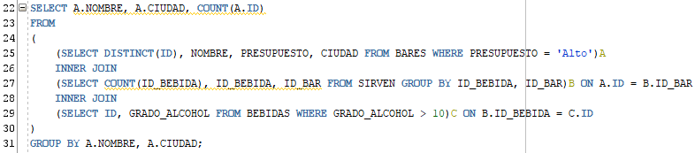

## **6.1 Resultados al ejecutar**

